Автоматические выключатели А3700Ф
Предназначены для отключения электрических установок при коротких замыканиях, перегрузках и недопустимых снижениях напряжения, а также для оперативного включения и отключения электрических цепей напряжением 220 в постоянного тока и 380 в переменного тока частотой 50 или 400 Гц. Выключатели допускают нечастые пуски асинхронных двигателей.
Типовое обозначение выключателя расшифровывается следующим образом
А 37 Х Х Ф
А | Условное обозначение вида аппаратов - Автоматические выключатели
37 | Порядковый номер разработки (серии)
Х | Обозначения типоразмера выключателя по номинальному току  1- 160А  2- 250А  3- 630А
Х | Обозначение числа полюсов выключателя и исполнения токовой защиты  1- двухполюсное, с электромагнитными расцепителями  2- трехполюсное с электромагнитными расцепителями  5- двухполюсное, с электромагнитными и термобиметалическими расцепителями  6- трехполюсное, с электромагнитными и термобиметалическими расцепителями  7- двухполюсное, неавтоматическое  8- трехполюсное, неавтоматическое
Ф | обозначение модификации выключателей серии А3700 в фенолпластовом корпусе
Габаритные и установочные размеры выключателей А3710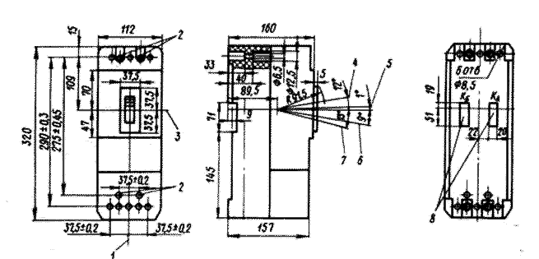
Габаритные и установочные размеры выключателей А3720
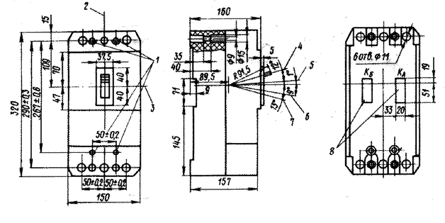
ООО "Ибикус" Санкт-Петербург,
(812) 168-18-46. 168-19-26
Каталог электрооборудования
Home E-Mail Справка

